รูปภาพประกอบด้วย ข้อความ

คำอธิบายที่สร้างโดยอัตโนมัติ

**รายงาน**

**เรื่อง โปรแกรมคำนวณเกรดเฉลี่ย**

**เสนอ**

**ดร.ซัมรี เจ๊ะอารน**

**จัดทำโดย**

**6320610081 นายดนุยุทธ์ เศรษฐอารักษ์**

**6320610082 นางสาวฟิรดาวส์ ฮาแว**

**6320610098 นายสุไลมาน เจะหมิง**

**871-313 Design and Object Oriented Programming**

**สาขาเทคโนโลยีสารสนเทศและการสื่อสารเพื่อการจัดการ**

**ภาคเรียนที่ 1 ปีการศึกษา 2565**

**มหาวิทยาลัยสงขลานครินทร์ วิทยาเขตปัตตานี**

1. **การอธิบายความสามารถเมนู/ฟังก์ชันต่างๆ ของโปรแกรม**

เป็นโปรแกรมคำนวณเกรดเฉลี่ย โดยโปรแกรมจะทำการรับค่าข้อมูลส่วนตัวของผู้ใช้ และรับค่าเกรดแต่ละรายวิชาของเทอมนั้นๆ ซึ่งตัวโปรแกรมจรับข้อมูลรายวิชาและหน่วยกิตไว้ หลังจากนั้นกดโอเคเพื่อไปยังหน้าเฟรมใหม่ที่จะให้กรอกข้อมูลวิชาและจะทำการคำนวนเกรดเมื่อกดปุ่มcalculate

1. **การอธิบายโครงสร้างของ Class ต่างๆ พร้อมเขียน Class Diagram ประกอบการอธิบายทีทั้งหมด 5 class ได้แก่**

โปรแกรมคำนวณเกรดเฉลี่ยจะประกอบไปด้วย 5 class

**class Main** (Main.java)

การแสดงผล GUI หน้าต่างอินเตอร์เฟส มีการเรียกใช้งาน class ย่อยต่างๆ

**มีแอดทีบิ้วคือ**

* JFrame frame
* JPanel panel1
* JPanel panelMixcenter
* JPanel panelCenter
* JPanel panelCenter1
* JPanel panelCenter2
* JPanel panelCenter3
* JPanel panelCenter4
* JPanel buttompanel
* JLabel idname, firstName, surname, classyear, faculty
* JTextField iid, iname, isur, iclassyear, ifaculty
* JButton subButton
* JLabel title

และมีเมธอดคือ

* actionPerformed
* main

**class datastudent**

เป็นคลาสที่มีไว้เก็บข้อมูลผู้ใช้ที่ป้อนเข้ามา

**มีแอตทีบิ้วคือ**

* **iname**
* **Isur**
* **ifaculty**
* **iid**
* **iclassyear**

**และมีเมธอดคือ**

* **datas**

**class second** (second.java) extends Main

เป็นคลาสที่มีไว้หรับเฟรมที่2(guiหน้า2) และเก็บข้อมูลวิชาแล้วแสดงผลรายละเอียดข้อมูลนักศึกษาเช่น เกรด,ชื่อ,วิชาฯ

**มีแอตทีบิ้วคือ**

* **JTextArea east**
* **JScrollPane scrolleast**
* **JPanel buttomcenter**
* **JPanel panel1**
* **JPanel buttomwest1**
* **JPanel buttomwest2**
* **JPanel buttomwest3**
* **JPanel buttomwest4**
* **JPanel mixbuttomwest**
* **JFrame frame2**
* **JLabel title**
* **JLabel idSubject, namesub, unitsub, grade, aver**
* **JTextField iids, inamesub, iunitsub, igrade**
* **JButton addButton**
* **JButton calculateButton**
* **average avg**
* **course c**

**และมีเมธอดคือ**

* **actionPerformed**
* **face2**

**class course**

เป็นคลาสสำหรับการเก็บค่าของวิชาที่ผู้ใช้ป้อนเข้ามา

**มีแอตทีบิ้วคือ**

* **String iids, inamesub**
* **int iunitsub**
* **double igrade**

**และมีเมธอดคือ**

* **datasub**

**class average**

เป็นคลาสคำนวณค่าเกรดและจำนวนวิชาที่ผู้ใช้ป้อนเข้ามาแล้วก็นำมาหารกันเพื่อได้ค่าเฉลี่ย

**มีแอตทีบิ้วคือ**

* double sum
* double count
* double avg

**และมีเมธอดคือ**

* **setSum**
* **getAvg**

**Main**

JFrame frame

JPanel panel1

JPanel panelMixcenter

JPanel panelCenter

JPanel panelCenter1

JPanel panelCenter2

JPanel panelCenter3

JPanel panelCenter4

JPanel buttompanel

JLabel idname, firstName, surname, classyear, faculty

JTextField iid, iname, isur, iclassyear, ifaculty

JButton subButton

JLabel title

actionPerformed

main(String[] args)

**datastudent**

iname

Isur

ifaculty

iid

iclassyear

datas

z

**course**

String iids, inamesub

int iunitsub

double igrade

datasub

second

JTextArea east

JScrollPane scrolleast

JPanel buttomcenter

JPanel panel1

JPanel buttomwest1

JPanel buttomwest2

JPanel buttomwest3

JPanel buttomwest4

JPanel mixbuttomwest

JFrame frame2

JLabel title

JLabel idSubject, namesub, unitsub, grade, aver

JTextField iids, inamesub, iunitsub, igrade

JButton addButton

JButton

calculateButton

average avg

course c

actionPerformed

face2

**average**

double sum

double count

double avg

setSum

getAvg

1. **การอธิบายขั้นตอนการทำงานของโปรแกรม**

ตัวโปรแกรมจะทำการเริ่มต้นที่ function main ซึ่งอยู่ในคลาสของ Main จะทำการดึงตัว components ต่างๆของ java มาแสดงผลเป็นตัวหน้าต่าง gui ดังรูปในข้อ 4 เมื่อผู้ใช้ป้อนข้อมูลนักศึกษาในหน้าแรกเสร็จผู้ใช้จะต้องกดปุ่ม”ok”แล้วเก็บข้อมูลลงไปใน class datastudentจากนั้นข้อมูลจะไปแสดงผลที่หน้าgui2(TextArae) ต่อมาก็จะไปทำงานในหน้าguiของคลาสsecond ซึ่งจะเรียก components ที่อยู่ในclass second และคลาสย่อยอย่าง course, average.

ในหน้าguiที่2นั้นผู้ใช้ต้องกรอกข้อมูลวิชาแล้วก็กดปุ่ม”add”ตามจำนวนวิชาที่ลงทะเบียนแล้วจะเก็บข้อมูลลงไปในclass course หลังจากกด’’Add”ก็จะแสดงผลที่หน้าTextAraeตามจำนวนวิชาที่ผู้ใช้ป้อน แล้วเมื่อผู้ใช้กดปุ่ม”Calculate”ก็จะไปคำนวนใน class Averageแล้วมาแสดงผลในTextArae

1. **แสดงรูปตัวอย่างผลลัพธ์การทำงานของโปรแกรม**

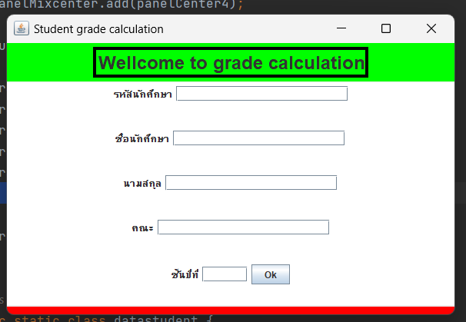

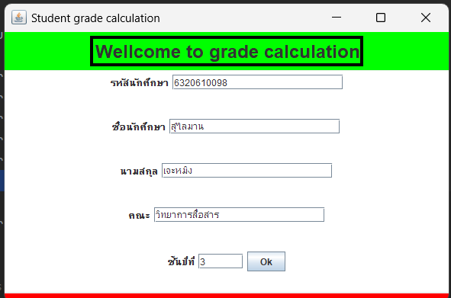

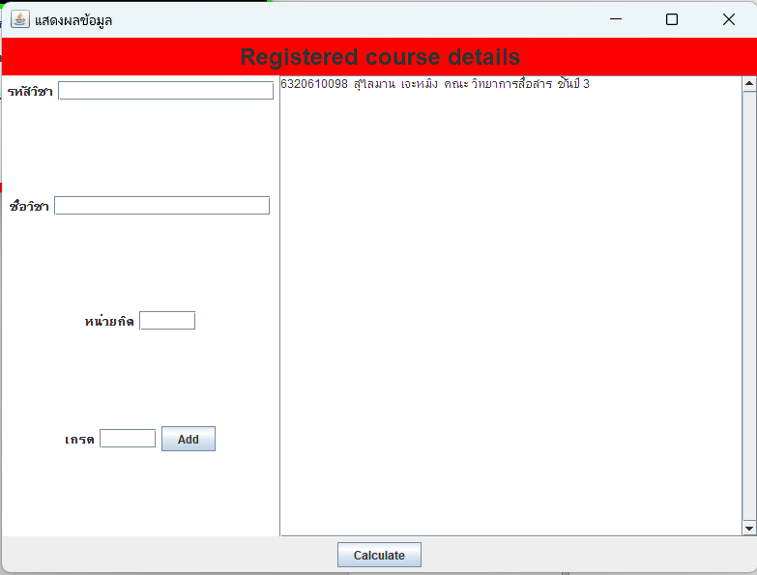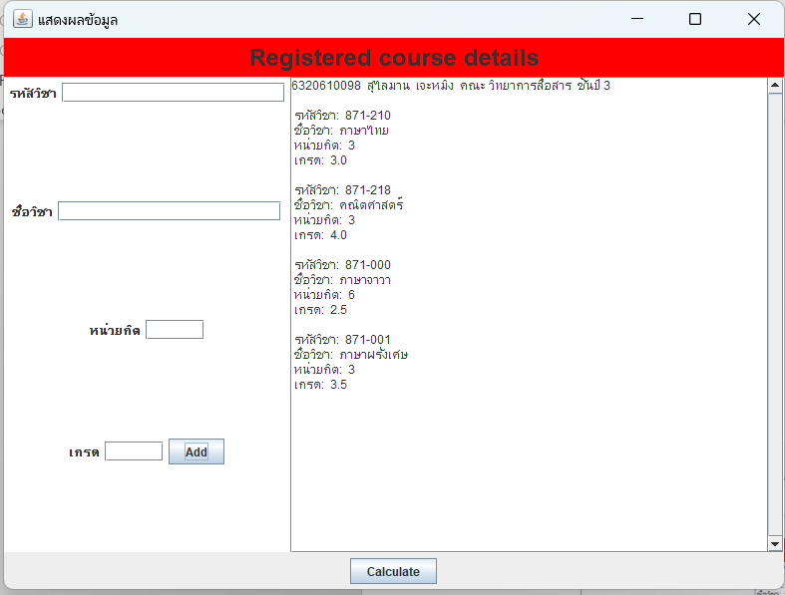

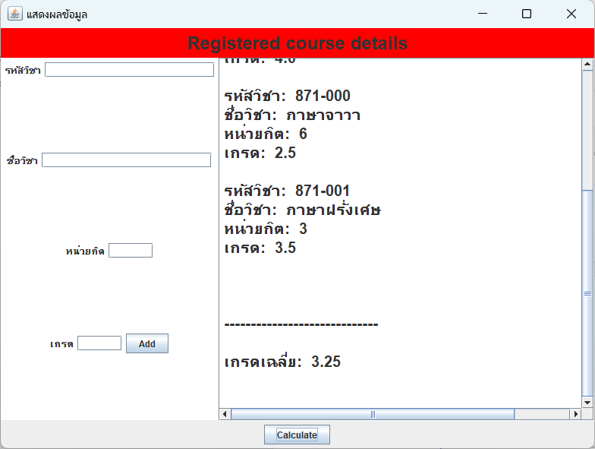

**แสดง Source Code ทั้งหมดของโปรแกรม**

1. ไฟล์ Main.java

import javax.swing.*;  
import javax.swing.border.Border;  
import java.awt.*;  
import java.awt.event.ActionEvent;  
import java.awt.event.ActionListener;  
  
public class Main {  
 static datastudent x = new datastudent();  
 protected static JFrame frame = new JFrame("Student grade calculation");  
 protected static JPanel panel1 = new JPanel();  
 protected static JPanel panelMixcenter = new JPanel();  
 protected static JPanel panelCenter = new JPanel();  
 protected static JPanel panelCenter1 = new JPanel();

protected static JPanel panelCenter2 = new JPanel();  
protected static JPanel panelCenter3 = new JPanel();  
protected static JPanel panelCenter4 = new JPanel();  
protected static JPanel buttompanel = new JPanel();  
protected static JLabel idname, firstName, surname, classyear, faculty;// ของข้อความต่างๆ  
protected static JTextField iid, iname, isur, iclassyear, ifaculty;// ช่องกรอก  
protected static JButton subButton = new JButton("Ok");

protected static JLabel title = new JLabel("Wellcome to grade calculation");  
  
public static void main(String[] args) {  
 idname = new JLabel("รหัสนักศึกษา");  
 firstName = new JLabel("ชื่อนักศึกษา");  
 surname = new JLabel("นามสกุล");  
 faculty = new JLabel("คณะ");  
 classyear = new JLabel("ชั้นปี่ที่");  
  
 iid = new JTextField(20);  
 iname = new JTextField(20);  
 isur = new JTextField(20);  
 ifaculty = new JTextField(20);  
 iclassyear = new JTextField(5); Border border = BorderFactory.createLineBorder(Color.black, 4);  
title.setBorder(border);// กรอบข้อความ  
  
ImageIcon image = new ImageIcon("average.png");  
title.setIcon(image);  
  
panel1.setBackground(Color.green);  
panel1.add(title);  
title.setFont(new Font("TH SarsbunPSK", Font.BOLD, 24));// ส่วนของพาเนลเเรกบนสุด  
  
panelCenter.setBackground(Color.white);// พาเนลตรงกลาง  
panelCenter.add(idname);  
panelCenter.add(iid);  
panelCenter1.setBackground(Color.white);  
panelCenter1.add(firstName);  
panelCenter1.add(iname);  
panelCenter2.setBackground(Color.white);  
panelCenter2.add(surname);  
panelCenter2.add(isur);  
panelCenter3.setBackground(Color.white);  
panelCenter3.add(faculty);  
panelCenter3.add(ifaculty);  
panelCenter4.setBackground(Color.white);  
panelCenter4.add(classyear);  
panelCenter4.add(iclassyear);  
panelCenter4.add(subButton);  
  
subButton.addActionListener(new ActionListener() { // เพิ่มฟังชั่นเมื่อเวลากดปุ่มok โดยรับค่าจากพารามิดเตอร์ และ  
 // ไปแสดงในเฟรม2  
 // method data

@Override  
 public void actionPerformed(ActionEvent e) {  
  
 x.datas(iid.getText(), iname.getText(), isur.getText(), ifaculty.getText(), iclassyear.getText());  
 second a = new second();  
 a.face2();// ไปยังหน้าsecond ฟังชั้นface2  
 }  
});  
  
panelMixcenter.setLayout(new GridLayout(0, 1));  
panelMixcenter.add(panelCenter);  
panelMixcenter.add(panelCenter1);  
panelMixcenter.add(panelCenter2);// รวมพาเนลตรงเอาไว้ตรงกลาง  
panelMixcenter.add(panelCenter3);  
panelMixcenter.add(panelCenter4);  
  
buttompanel.setBackground(Color.red);

frame.setSize(600, 400);  
 frame.add(panel1, BorderLayout.NORTH);  
 frame.add(panelMixcenter, BorderLayout.CENTER);  
 frame.add(buttompanel, BorderLayout.SOUTH);  
 frame.setDefaultCloseOperation(JFrame.EXIT_ON_CLOSE);  
 frame.pack();  
  
 frame.setVisible(true);  
}  
  
public static class datastudent {  
 protected String iname, isur, ifaculty, iid, iclassyear;

public void datas(String inputid, String inputname, String inputsur, String inputfaculty, String inputclassy) {  
 iid = inputid;  
 iname = inputname;  
 isur = inputsur;  
 ifaculty = inputfaculty;  
 iclassyear = inputclassy;  
  
 }  
 }  
}

1. ไฟล์สอง second.java

import javax.swing.*;  
import java.awt.*;  
import java.awt.event.ActionEvent;  
import java.awt.event.ActionListener;  
  
public class second extends Main {  
 protected static JTextArea east = new JTextArea();  
 protected static JScrollPane scrolleast = new JScrollPane(east);  
 protected static JPanel buttomcenter = new JPanel();// พาเนลกลาง  
 protected static JPanel panel1 = new JPanel();  
 protected static JPanel buttomwest1 = new JPanel();  
 protected static JPanel buttomwest2 = new JPanel();  
 protected static JPanel buttomwest3 = new JPanel();  
 protected static JPanel buttomwest4 = new JPanel();  
 protected static JPanel mixbuttomwest = new JPanel();  
 protected static JFrame frame2 = new JFrame("แสดงผลข้อมูล");  
 protected static JLabel title = new JLabel("Registered course details");  
 protected static JLabel idSubject, namesub, unitsub, grade, aver;  
 protected static JTextField iids, inamesub, iunitsub, igrade;  
 protected static JButton addButton = new JButton("Add");  
 protected static JButton calculateButton = new JButton("Calculate");  
 // ออบเจค อเวอเรจ  
 static average avg = new average();  
 public static course c = new course();

public void face2() {  
 idSubject = new JLabel("รหัสวิชา");  
 namesub = new JLabel("ชื่อวิชา");  
 unitsub = new JLabel("หน่วยกิต");  
 grade = new JLabel("เกรด");  
  
 iids = new JTextField(20);  
 inamesub = new JTextField(20);  
 iunitsub = new JTextField(5);  
 igrade = new JTextField(5);  
 // กำหนดค่าให้เลื่อนได้ในแนวตั้ง  
 scrolleast.setVerticalScrollBarPolicy(ScrollPaneConstants.VERTICAL_SCROLLBAR_ALWAYS);  
 // พาเนลกลางขวา  
  
 buttomcenter.add(scrolleast);  
 buttomcenter.add(calculateButton);  
 // พาเนลบนสุด  
 panel1.setBackground(Color.red);  
 panel1.add(title);  
 title.setFont(new Font("Arial", Font.BOLD, 24));  
  
 // พาเนลตรงกลางซาย  
 buttomwest1.setBackground(Color.white);  
 buttomwest1.add(idSubject);  
 buttomwest1.add(iids);  
 buttomwest2.setBackground(Color.white);  
 buttomwest2.add(namesub);  
 buttomwest2.add(inamesub);  
 buttomwest3.setBackground(Color.white);  
 buttomwest3.add(unitsub);  
 buttomwest3.add(iunitsub);  
 buttomwest4.setBackground(Color.white);  
 buttomwest4.add(grade);  
 buttomwest4.add(igrade);  
 buttomwest4.add(addButton);

// ค่าที่เอามาจาก datastudent  
east.append(x.iid);  
east.append(" " + x.iname);  
east.append(" " + x.isur);  
east.append(" คณะ " + x.ifaculty);  
east.append(" ชั้นปี " + x.iclassyear + "\n\n");// แสดงค่าที่ผู้ใช้ป้อนเข้ามาในเฟรมเเรก ในหน้าteatAreaของเฟรม2  
addButton.addActionListener(new ActionListener() { // เพิ่มฟังชั่นเมื่อเวลากดปุ่มadd โดยรับค่าจากพารามิดเตอร์  
 // method data  
 @Override  
 public void actionPerformed(ActionEvent e) {  
  
 c.datasub(iids.getText(), inamesub.getText(), (Integer.parseInt(iunitsub.getText())),  
 (Double.parseDouble(igrade.getText())));  
 east.append(" รหัสวิชา: " + c.iids + "\n");  
 east.append(" ชื่อวิชา: " + c.inamesub + "\n");  
 east.append(" หน่วยกิต: " + c.iunitsub + "\n");  
 east.append(" เกรด: " + Double.toString(c.igrade) + "\n\n");  
  
 avg.setSum(c.igrade);  
 // ล้างข้อมูลในเทกฟิลหลังจากaddเสร็จ  
 iids.setText("");  
 inamesub.setText("");  
 iunitsub.setText("");  
 igrade.setText("");  
 }  
});  
calculateButton.addActionListener(new ActionListener() { // เพิ่มฟังชั่นเมื่อเวลากดปุ่มadd  
 // โดยรับค่าจากพารามิดเตอร์ method data  
 @Override  
 public void actionPerformed(ActionEvent e) {  
  
 east.append(" \n\n -----------------------------\n\n");  
 east.append(" เกรดเฉลี่ย: " + avg.getAvg() + "\n\n");// ได้ค่ามาจากรีเทิรน์  
 east.setFont(new Font("TH SarsbunPSK", Font.BOLD, 20));  
  
 }  
  
});

mixbuttomwest.setLayout(new GridLayout(0, 1));  
 mixbuttomwest.add(buttomwest1);  
 mixbuttomwest.add(buttomwest2);  
 mixbuttomwest.add(buttomwest3);  
 mixbuttomwest.add(buttomwest4);  
  
 frame2.setSize(600, 400);  
  
 buttomcenter.setLayout(new GridLayout(0, 1));  
 frame2.add(panel1, BorderLayout.NORTH);  
 frame2.add(mixbuttomwest, BorderLayout.WEST);  
 frame2.add(buttomcenter, BorderLayout.CENTER);  
  
 // ตัวปิด  
 frame2.setDefaultCloseOperation(JFrame.EXIT_ON_CLOSE);  
 frame.pack();  
 // ตัวเซ็ตสำหรับการทำงานของเฟรม  
 frame2.setVisible(true);  
 }  
  
 public static class course {  
 protected String iids, inamesub;  
 protected int iunitsub;  
 protected double igrade;  
  
 public void datasub(String idsubject, String namesubject, int unitsubject, double grade) {  
 iids = idsubject;  
 inamesub = namesubject;  
 iunitsub = unitsubject;  
 igrade = grade;  
 }  
 }  
  
 public static class average {  
 protected double sum = 0;// เก็บผลรวมเกรด  
 protected double count = 0;  
  
 protected double avg;  
  
 // เอาไว้เก็บค่าของเกรดและจำนวนครั้ง  
 public void setSum(double sum) {  
 this.sum += sum;  
 this.count += 1;// จำนวนครั้งที่ป้อนข้อมูล  
 }  
  
 // ค่าเฉลีย  
 public double getAvg() {  
 this.avg = this.sum / this.count;  
 return avg;  
 }  
 }  
}